汶上县教育和体育局
2023年政府信息公开工作年度报告

本报告由汶上县教育和体育局按照《中华人民共和国政府信息公开条例》（以下简称《条例》）和《中华人民共和国政府信息公开工作年度报告格式》（国办公开办函〔2021〕30号）要求编制。
本报告内容包括总体情况、主动公开政府信息情况、收到和处理政府信息公开申请情况、政府信息公开行政复议和行政诉讼情况、存在的主要问题及改进情况、其他需要报告的事项等六部分内容。
本报告所列数据的统计期限自2023年1月1日起至2023年12月31日止。本报告电子版可在“中国·汶上”政府门户网站（http://www.wenshang.gov.cn/）查阅或下载。如对本报告有疑问，请与汶上县教育和体育局联系（地址：汶上县宁民路605号，联系电话：0537-6551168）。
一、总体情况
汶上县教育和体育局是县政府工作部门，为正科级，中共汶上县委教育工作委员会是县委派出机关，与汶上县教育和体育局合署办公。2023年，汶上县教育和体育局认真贯彻落实《中华人民共和国政府信息公开条例》和济宁市人民政府办公室以及县政府关于政府信息公开工作的相关文件要求，进一步完善公开办事制度，加强机关效能建设，围绕教育项目建设、教学质量提升、学生健康成长、资源共建共享等重点工作，做到“应公开尽公开”，自觉接受广大人民群众的监督，不断提高行政行为的透明度。
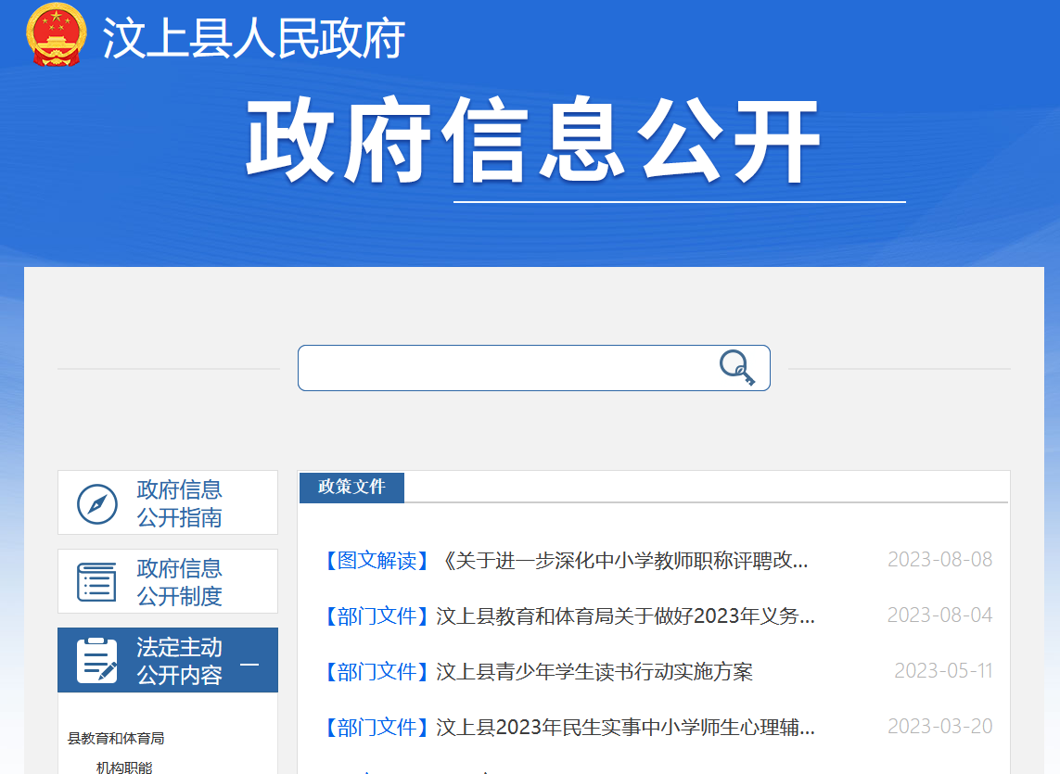

（一）主动公开情况
2023年，汶上县教育和体育局通过各种方式公开政府信息1477条，其中 “汶上教体” 政务号发布782条，政府网站发布113条，公共企事业单位专栏发布417条，站点导航专栏发布132条，教师招聘专栏发布33条。
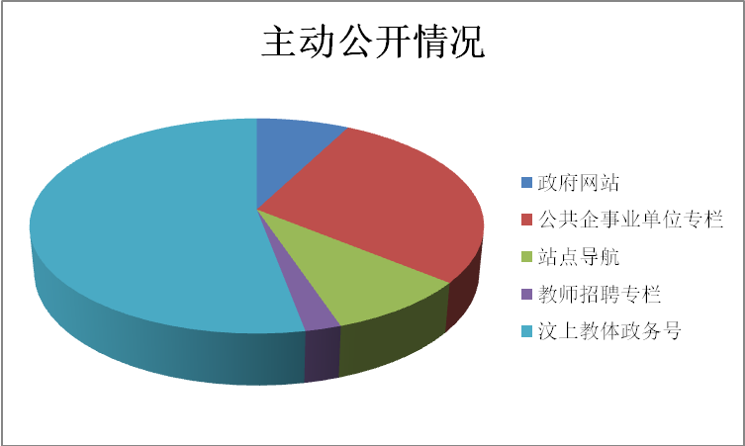

（二）依申请公开情况
2023年，我局未收到政府信息公开申请。
（三）政府信息管理情况
严格按照《条例》执行信息公开，围绕群众关注的热点、难点问题及重要活动信息，定期对政府信息公开基本目录和信息公开网站（栏目）进行调整更新，充分利用政府网站平台、政务号平台等多种方式主动公开政府信息,并及时更新公布电子邮箱、联系电话、办公地址,为公众提供快捷、方便的服务。认真落实保密审查制度,所有公开信息均经过领导审批，通过法制科统一公开发布。
（四）政府信息公开平台建设情况
按照省市县政务公开相关要求，切实加强政务公开平台建设，定期对版块内各个栏目进行更新，确保平台信息发布规范、有序、及时，同时积极做好“汶上教育”政务号运营维护，充分展示我局的工作信息、教育动态等，及时发布重要通知信息、教育政策汇编，加强政策解读，便捷服务渠道，提升服务水平。
（五）监督保障情况
根据工作分工，及时调整我局政府信息公开工作领导小组，形成局长亲自抓、分管领导具体抓、各科室相互配合的工作机制。定期组织召开政务公开专题会议，研究部署推进政务公开工作。强化监督检查，严格规范工作程序，对发布的政府信息进行严格把关，确保公开的范围、形式、时限、程序等符合要求。建立健全长效管理机制，形成用制度规范行为、按制度办事、靠制度管人的机制，使政务公开工作更加扎实、有序开展。
二、主动公开政府信息情况
第二十条第（一）项
信息内容 | 本年制发件数 | 本年废止件数 | 现行有效件数
规章 | 0 | 0 | 0
行政规范性文件 | 0 | 0 | 0
第二十条第（五）项
信息内容 | 本年处理决定数量
行政许可 | 0
第二十条第（六）项
信息内容 | 本年处理决定数量
行政处罚 | 0
行政强制 | 0
第二十条第（八）项
信息内容 | 本年收费金额（单位：万元）
行政事业性收费 | 93
三、收到和处理政府信息公开申请情况
（本列数据的勾稽关系为：第一项加第二项之和，等于第三项加第四项之和） |  |  | 申请人情况
 |  |  | 自然人 | 法人或其他组织 |  |  |  |  | 总计
 |  |  | 自然人 | 商业  企业 | 科研  机构 | 社会公益组织 | 法律服务机构 | 其他 | 总计
一、本年新收政府信息公开申请数量 |  |  | 0 | 0 | 0 | 0 | 0 | 0 | 0
二、上年结转政府信息公开申请数量 |  |  | 0 | 0 | 0 | 0 | 0 | 0 | 0
三、本年度办理结果 | （一）予以公开 |  | 0 | 0 | 0 | 0 | 0 | 0 | 0
三、本年度办理结果 | （二）部分公开（区分处理的，只计这一情形，不计其他情形） |  | 0 | 0 | 0 | 0 | 0 | 0 | 0
三、本年度办理结果 | （三）不予公开 | 1.属于国家秘密 | 0 | 0 | 0 | 0 | 0 | 0 | 0
三、本年度办理结果 | （三）不予公开 | 2.其他法律行政法规禁止公开 | 0 | 0 | 0 | 0 | 0 | 0 | 0
三、本年度办理结果 | （三）不予公开 | 3.危及“三安全一稳定” | 0 | 0 | 0 | 0 | 0 | 0 | 0
三、本年度办理结果 | （三）不予公开 | 4.保护第三方合法权益 | 0 | 0 | 0 | 0 | 0 | 0 | 0
三、本年度办理结果 | （三）不予公开 | 5.属于三类内部事务信息 | 0 | 0 | 0 | 0 | 0 | 0 | 0
三、本年度办理结果 | （三）不予公开 | 6.属于四类过程性信息 | 0 | 0 | 0 | 0 | 0 | 0 | 0
三、本年度办理结果 | （三）不予公开 | 7.属于行政执法案卷 | 0 | 0 | 0 | 0 | 0 | 0 | 0
三、本年度办理结果 | （三）不予公开 | 8.属于行政查询事项 | 0 | 0 | 0 | 0 | 0 | 0 | 0
三、本年度办理结果 | （四）无法提供 | 1.本机关不掌握相关政府信息 | 0 | 0 | 0 | 0 | 0 | 0 | 0
三、本年度办理结果 | （四）无法提供 | 2.没有现成信息需要另行制作 | 0 | 0 | 0 | 0 | 0 | 0 | 0
三、本年度办理结果 | （四）无法提供 | 3.补正后申请内容仍不明确 | 0 | 0 | 0 | 0 | 0 | 0 | 0
 | （五）不予处理 | 1.信访举报投诉类申请 | 0 | 0 | 0 | 0 | 0 | 0 | 0
 | （五）不予处理 | 2.重复申请 | 0 | 0 | 0 | 0 | 0 | 0 | 0
 | （五）不予处理 | 3.要求提供公开出版物 | 0 | 0 | 0 | 0 | 0 | 0 | 0
 | （五）不予处理 | 4.无正当理由大量反复申请 | 0 | 0 | 0 | 0 | 0 | 0 | 0
 | （五）不予处理 | 5.要求行政机关确认或重新出具已获取信息 | 0 | 0 | 0 | 0 | 0 | 0 | 0
 | （六）其他处理 | 1.申请人无正当理由逾期不补正、行政机关不再处理其政府信息公开申请 | 0 | 0 | 0 | 0 | 0 | 0 | 0
 | （六）其他处理 | 2.申请人逾期未按收费通知要求缴纳费用、行政机关不再处理其政府信息公开申请 | 0 | 0 | 0 | 0 | 0 | 0 | 0
 | （六）其他处理 | 3.其他 | 0 | 0 | 0 | 0 | 0 | 0 | 0
 | （七）总计 |  | 0 | 0 | 0 | 0 | 0 | 0 | 0
四、结转下年度继续办理 |  |  | 0 | 0 | 0 | 0 | 0 | 0 | 0
四、政府信息公开行政复议、行政诉讼情况
行政复议 |  |  |  |  | 行政诉讼
结果维持 | 结果  纠正 | 其他  结果 | 尚未  审结 | 总计 | 未经复议直接起诉 |  |  |  |  | 复议后起诉
 |  |  |  |  | 结果  维持 | 结果  纠正 | 其他  结果 | 尚未  审结 | 总计 | 结果  维持 | 结果  纠正 | 其他  结果 | 尚未  审结 | 总计
0 | 0 | 0 | 0 | 0 | 0 | 0 | 0 | 0 | 0 | 0 | 0 | 0 | 0 | 0
五、存在的主要问题及改进情况
针对上一年度政务公开工作中存在的“政策信息解读形式单一”的问题，2023年，我局进一步加大了政务公开工作人员政策解读培训力度，切实提高了工作人员对政策解读工作的认识水平和工作能力，引导他们不断丰富政策解读形式，逐步增加图解、视频、动漫等形式的政策解读。
在完善门户网站作为政府信息公开第一平台的基础上，结合“汶上教育”政务号，加大主动公开力度，扩大公开内容和范围，提高工作透明度，切实为公众提供准确、详实的信息。虽然我局政府信息公开工作取得了一定进展，但仍存在信息量有限，业务科室信息报送意识有待加强的问题。下一步，我局将进一步加强对各业务科室在信息报送、宣传方面的培训，切实把信息公开与日常业务工作紧密结合起来，让信息公开成为一项规范有序的常态工作。
六、其他需要报告的事项
（一）依据《政府信息公开信息处理费管理办法》收取信息处理费的情况
2023年，依据《政府信息公开信息处理费管理办法》，我局无收取信息处理费情况。
（二）落实上级年度政务公开工作要点情况
2023年，我局严格按照政务公开工作要求，认真对照本部门承担的职责，全面推进信息公开，严格信息管理，健全工作机制，加强培训考核，依托政府门户网站，主动公开2023年度全县教育工作进展、取得成效等。加强教育政策宣传和解读，积极回应群众关注热点，畅通群众诉求反应渠道，切实提高政务信息公开效能。
（三）人大代表建议和政协提案办理结果公开情况
2023年，我局共承办县级人大代表建议和政协委员提案共51件，其中:县人大代表建议9件，县政协委员提案42件，所有建议、提案均在规定时限内办理完毕，并在县政府门户网站设立专题专栏，集中展示建议、提案办理结果及办理总体情况信息。
（四）政务公开工作创新情况
2023年，县教体局聚焦办好人民满意的教育，进一步加大教育惠民服务政策宣传力度，大力实施服务网格化管理，将服务公示牌悬挂到各学校门口，为广大师生家长及时有效解决教育诉求提供了极大便利。
（五）政府信息公开工作年度报告数据统计需要说明的事项
本机关无政府信息公开工作年度报告数据统计需要说明的事项。
（六）本行政机关认为需要报告的其他事项
本机关无需要报告的其他事项。
（七）其他有关文件专门要求通过政府信息公开工作年度报告予以报告的事项
本机关无其他有关文件专门要求通过政府信息公开工作年度报告予以报告的事项。

